Ethereum
Week
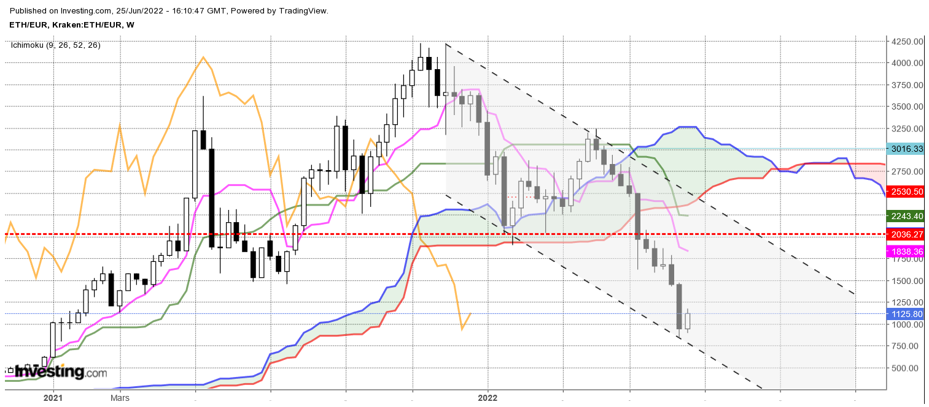

Les cours ont rebondi sur la borne basse du canal baissier. Ils se dirigent maintenant vers la borne haute sur se situera cette semaine sur 2500.
Mais le rebond reste un peu trop limité. Sous 1200 nous avons une structure de poussée qui se classe dans les formations de poursuite de tendance, c’est-à-dire la baisse.
Quoi qu’il en soit, ce type de formation peut prendre plus de temps pour se transformer en alerte haussière. C’est pourquoi, un dépassement de 1200 sera nécessaire pour remettre en partie le biais baissier actuel

Day
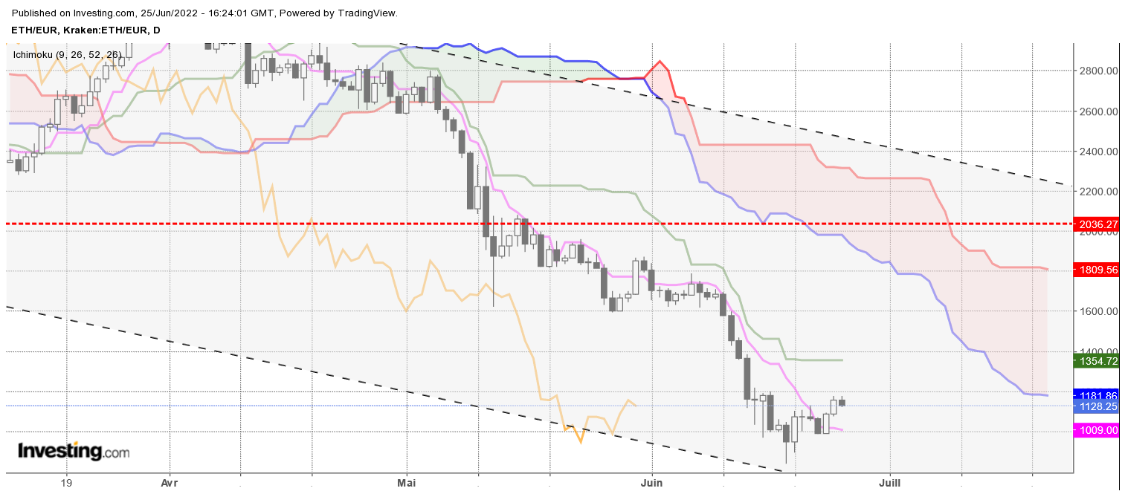

Sur le court terme, un avalement haussier a été validé le 19 juin dernier, ce qui a permis au marché de continuer sa progression passant de 950 à 1160.
Cette hausse des prix n’a pas été unanime, elle est composée d’hésitations et de baisses ce qui me laisse penser que le plat de KS de 1354 devrait limiter le mouvement actuel

CONCLUSION : Hausse sur le court terme limitée à 1354.

TS (mauve) = plus haut + plus bas sur les 9 dernières périodes
2

KS (vert) = plus haut + plus bas sur les 26 dernières périodes
2
LS (orange) = clôture décalée de 26 périodes en arrière

SSA (bordure du nuage) = TS + KS projetée 26 périodes en avant
2

SSB (bordure opposée du nuage) = plus haut + plus bas sur les 52 dernières
2

périodes, projetées 26 périodes en avant

Unités de temps :

W: weekly

D: daily

H4: base 4 heures

H1 : base horaire

30M : base 30 minutes

